网络分析仪VNA测试

来源:与非网
传统的矢量网络分析仪VNA(vector networkanalyzer)在测量平衡/差分器件时，通常采用所谓的“虚拟”方法：网络分析仪用单边(single-ended)信号激励被测件，测出其不平衡(unbalanced)参数，然后网络分析仪通过数学计算，把不平衡参数转换成平衡参数。该方法对于分析小信号(线性)状态下的有源/无源器件已经够用。但是当器件处于大信号(非线性)工作状态时，该方法测试结果的精度就受限了。尽管人们想出了很多方法克服这个问题：例如采用“理想的”宽带功分器或耦合器，但是这些方法都无法进行全系统校准。幸运的是罗德与施瓦茨公司(Rohde& Schwarz)的多端口网络分析仪ZVA和ZVT，通过添加新的选件，就可以实现精确的宽带差分器件测量，并且操作方便。
R&SZVx-K6选件是一种概念全新的技术，并且获得了多项专利。该公司已经在多种有源器件上进行了实验验证，发现该方法得出的增益压缩点结果和“虚拟”方法相比，确实有一定差距。图1就是一个典型的例子，这个实验采用R&SZVA40网络分析仪，在两种模式下分别测试一个2GHz的微波单片集成MMIC(monolithic-microwave-integrated-circuit)放大器。可以看出，在小信号(线性)的情况下，两种方法的测量结果一样，但是在放大器处于压缩状态(大信号)的情况下，两种方法的测量结果有明显差异。采用真差分激励测得的增益，比采用虚拟方法的结果提前4dB出现压缩，并且最大增益的测量结果也要低0.5dB。
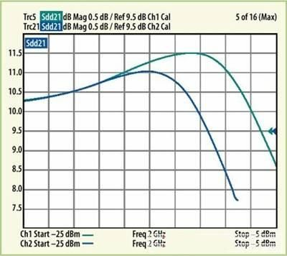
这种新技术的改进(优点)有如下三方面：
1.目前差分放大器在手机、智能电话、数据卡和其他移动设备中得到了广泛的应用。但是这些器件目前大多采用虚拟方法来测试(由于以前还没有真差分测试技术)。也就意味着目前测得的器件特性并不正确。
2.如果器件实际出现压缩的功率，比厂商标注的要低(因为厂商目前都用虚拟方法测试)，也就意味着现在的很多放大器都处于压缩(过载)状态下工作，其实际互调产物要比设计值高很多。
3. 采用虚拟方法设计生产手机的厂商，目前必须“功率回退”技术，才能达到理想的线性功率性能。
然而采用“功率回退”技术意味着需要更多(或输出功率更高)的有源器件，才能达到指定的输出功率，可能需要重新设计整个发射机部分。
当然，如果能更精确的测试出平衡器件的特性，器件、系统厂商就可以在产品出厂之前(而不是在使用中出现问题之后)，设计出理想的性能和工作条件。
用传统的网络分析仪测量差分(平衡)器件时，仪器只能产生单端激励，通过数学计算，把测得的单端S参数转化为差分S参数。仪器并没有用差分信号去激励被测件，而是把它当成一个单端器件来测量的。然后使用测得的单端S参数，计算出混合模S参数。由于没有使用真实的差分信号去激励被测件，这种虚拟方法的精度难以保证。这种方法的精度在小信号(线性)状态下尚可，但是在大信号(非线性)状态下，难以保证。
当有源器件处于大信号激励下，其非线性特性逐步显露(通常用1dB或3dB压缩点来衡量)，这时采用传统虚拟方法测量有源器件，就很难得到理想的结果。例如用虚拟法测得某个放大器的1dB压缩点比实际值偏高，如果用这个参数去指导设计，则设计出的放大器就可能会于过载状态，从而产生很多非线性产物。然而，以前网络分析仪只能提供虚拟方法，因为网络分析仪控制其输出的两路信号源的幅度和相位的技术极其复杂。
罗德与施瓦茨公司开发的这项新技术，首次实现了网络分析仪输出真正差分信号，用来激励射频微波平衡器件，其最高频率高达40GHz。该方法基于专利控制的技术，控制两路内部源的幅度和相位，以及专利的差分矢量校准技术。R&SZVA(2、3、4端口网络分析仪)或该公司的ZVT(多端口网络分析仪)内部的两路源可以产生幅度相同，相位差为0度或180度的信号，其相位差的不确定度小于1度。用这组差分信号激励被测件，可以直接测出差模或共模响应，经过矢量修正，直接得出混合模S参数。
传统的虚拟方法工作原理如下：在每一个频点，网络分析仪的1端口输出一个单端激励，在2、3、4端口测量传输分量，在1端口测量反射分量，然后分别再用2、3、4端口输出单端激励信号，重复上述测试。可以得出16个单端S参数(S11到S44)，再用这16个参数计算出混合模S参数Sxxyy。但是对于非线性器件，仪器的1端口和2端口不能输出激励信号，因此不能再现被测件在实际工作状态下的性能。
产生真正的差分信号有很多难题需要克服：首先，要在两个内部源之间实现180度相移，还要精确的控制这个相位差，以保证差分信号的质量。另外，在测量和校准参考平面，这个相位差仍然保持有效。而测试使用电缆的损耗、相位以及其他特性都会变化，这些都给精确的测量带来很多困难。
仪器的校准方法和标准的“直通-开路-短路-匹配TOSM”(thru-open-short-match 或称SOLT)校准方法一致。即使测试电缆不对称(例如长度不同)或者在片测试，这种校准方法也适用。该仪器也能产生相位差为0度(同相)的信号，进行共模测试。以前的仪器中，相位随时间以及温度漂移是一个很严重的问题，这里内部源采用了特殊的算法和控制电路，不断的检验并修正内部源的相位差，以保证差分信号严格的幅度相位关系。
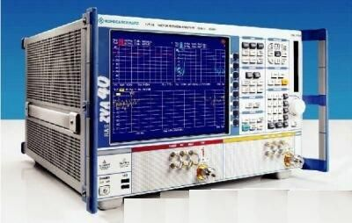
真正差分技术测量一个4端口平衡器件的具体工作步骤如下：
网络分析仪的1号逻辑端口(实际上由两个物理端口组成)发出幅度相同、相位差为180度的差模信号，加载到被测件上，在2端口测量传输分量的差模和共模响应，同时在1端口测量反射分量的差模和共模响应;然后仪器的1号逻辑端口产生幅度相同、相位差为0度的共模信号，同样分别测量传输和反射信号的差模/共模响应。
网络分析仪的2号逻辑端口发出幅度相同、相位差为180度的差模信号，加载到被测件上，在1端口测量传输分量的差模和共模响应，同时在2端口测量反射分量的差模和共模响应;然后仪器的2号逻辑端口产生幅度相同、相位差为0度的共模信号，同样分别测量传输和反射信号的差模/共模响应。被测件的混合模S参数可以直接由上述的差模/共模响应计算得到，经过系统误差修正后，直接在仪器屏幕上显示。完成上述所有测试的扫描时间仅需300ms。
该技术还可以实现幅度和相位不平衡扫描(以模拟非理想状态)。对于幅度不平衡扫描，这时两路信号的幅度不再相等，其中的一路可以在用户设定的范围内功率扫描。类似的，对于相位不平衡扫描，两路信号的相位差不再保持180度，而是在一个设定的范围内变化。这两种扫描方式都是为了模拟非理想工作状态，为设计者提供更多的参考信息。
用户可以简单的通过点击鼠标，在虚拟模式和真差分模式间切换，并且两种方法的测试结果可以在同一个图形中实时显示。而且两种方法的校准技术相同，用户无需分别校准。该仪器还提供一种简单、直观的平衡器件测试向导程序。真差分测量技术无需硬件更新，可以在任何4端口ZVA系列，以及任何端口数大于3的ZVT系列网络分析以上使用。

